Инструкция по правилам безопасности и поведения во время экскурсии на ОАО «Кондитерская фабрика «Слодыч»
Уважаемый посетитель! Мы рады приветствовать Вас на территории ОАО «Кондитерская фабрика «Слодыч». На нашем предприятии внедрены и сертифицированы: система менеджмента качества, система НАССР, СМБПП, СУОТ и СУОС.
Наши приоритеты – здоровье и безопасность наших сотрудников, гостей (членов экскурсионной группы), выпуск качественного и безопасного для потребителей продукта с минимальным воздействием на окружающую среду.
Пожалуйста, при нахождении на территории предприятия следуйте всем правилам, основные из которых изложены ниже.
Будьте внимательны и осторожны: вы находитесь на территории предприятия, где расположены потенциально опасные производственные объекты.
При нахождении на территории ОАО:
НЕОБХОДИМО:
- Выполнять требования знаков безопасности, размещенных на территории ОАО, производственном оборудовании, входах/выходах в помещения и пр.
- Передвигаться по территории ОАО и производственным помещениям только в сопровождении руководителя экскурсионной группы, выполнять его требования, не нарушаю сигнальную разметку.
- При посещении экскурсионных зон надеть санитарную одежду, применять необходимые выданные средства индивидуальной защиты.
- Находясь в зоне работы напольного безрельсового транспорта и др. транспортных средств быть внимательным к звуковым сигналам, подаваемым работником, следить за движением в зонах с ограниченной видимостью.
- Соблюдать правила личной гигиены

ЗАПРЕЩЕНО:
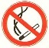 | Курение в неустановленных местах
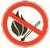 | Использовать источники открытого огня
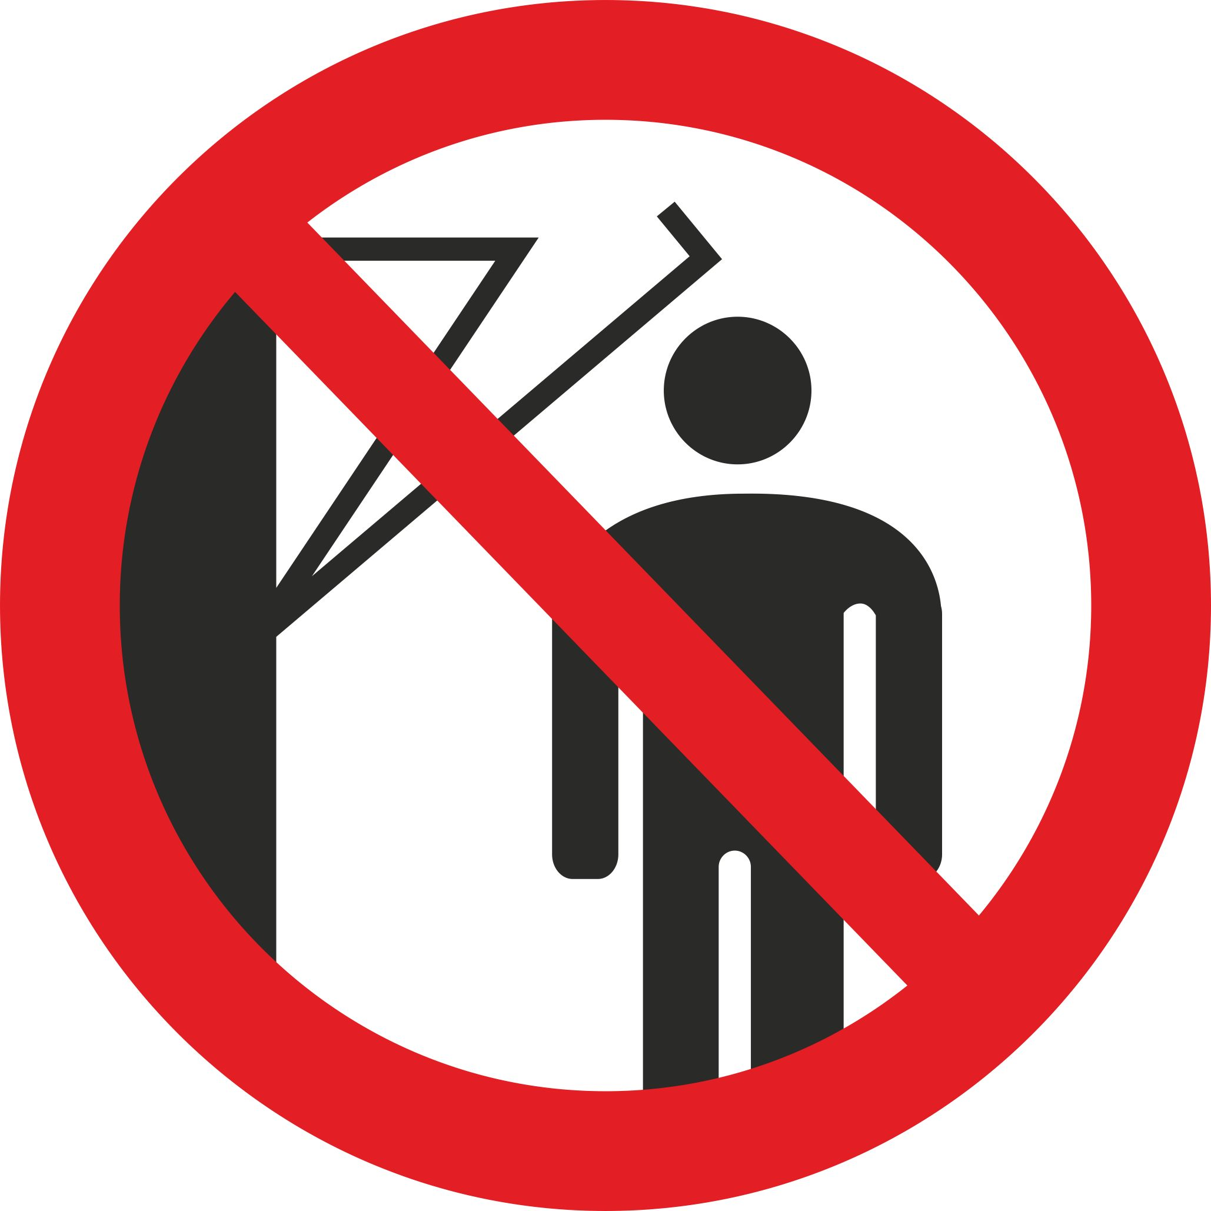 | Приближаться к вращающимся или движущимся частям механизмов и оборудования во избежание травмирования
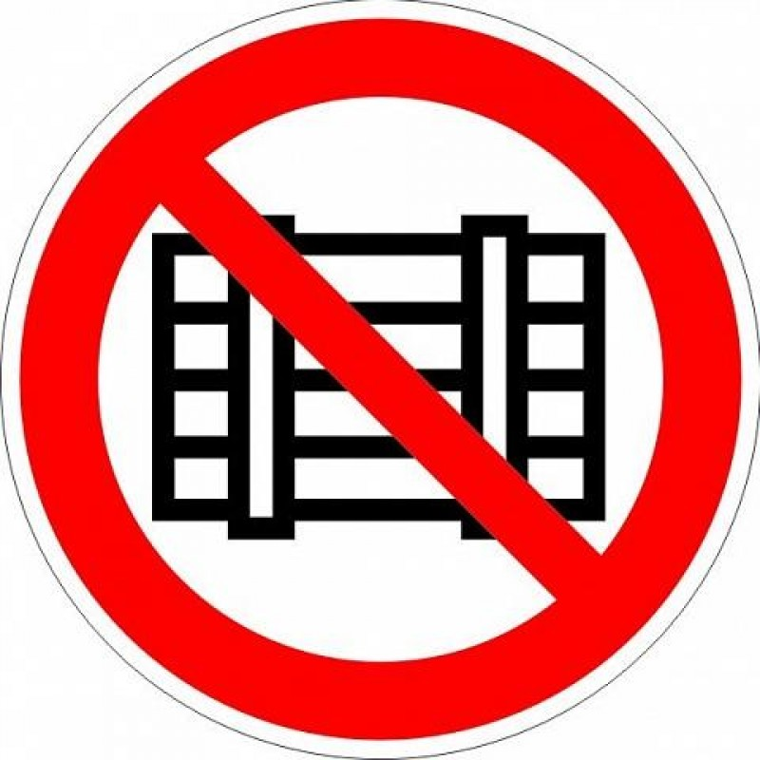 | Загромождать или блокировать проходы и аварийные выходы, собирать и складировать отходы в неустановленном месте, мусорить на территории предприятия
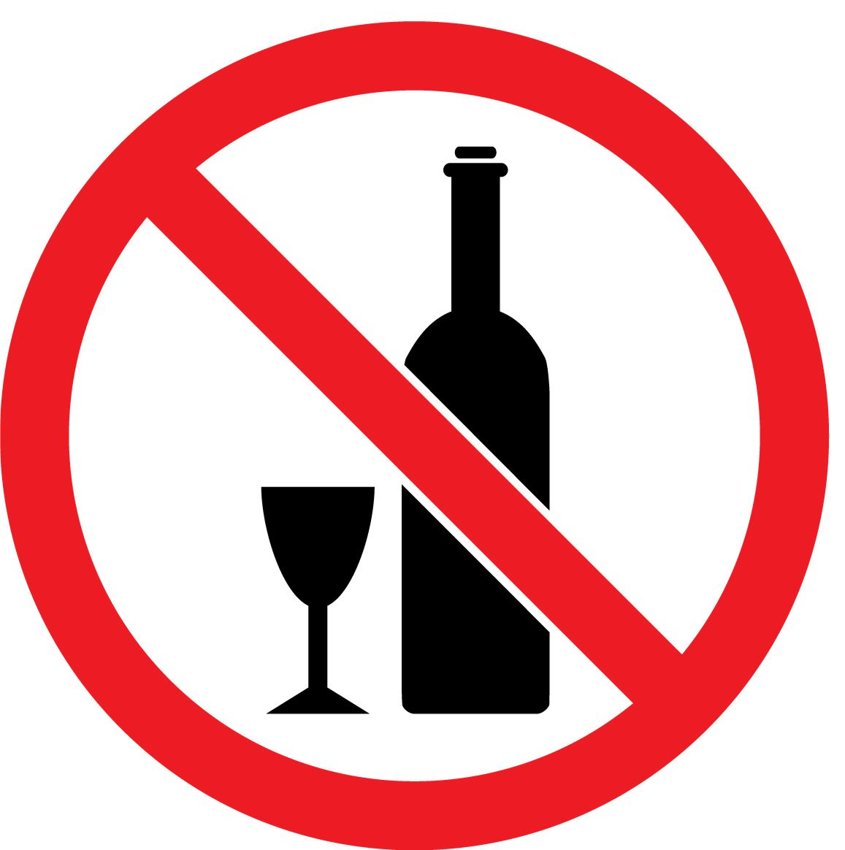 | Проносить на территорию предприятия и употреблять алкогольные напитки
 | Принимать пищу и напитки в неустановленных местах
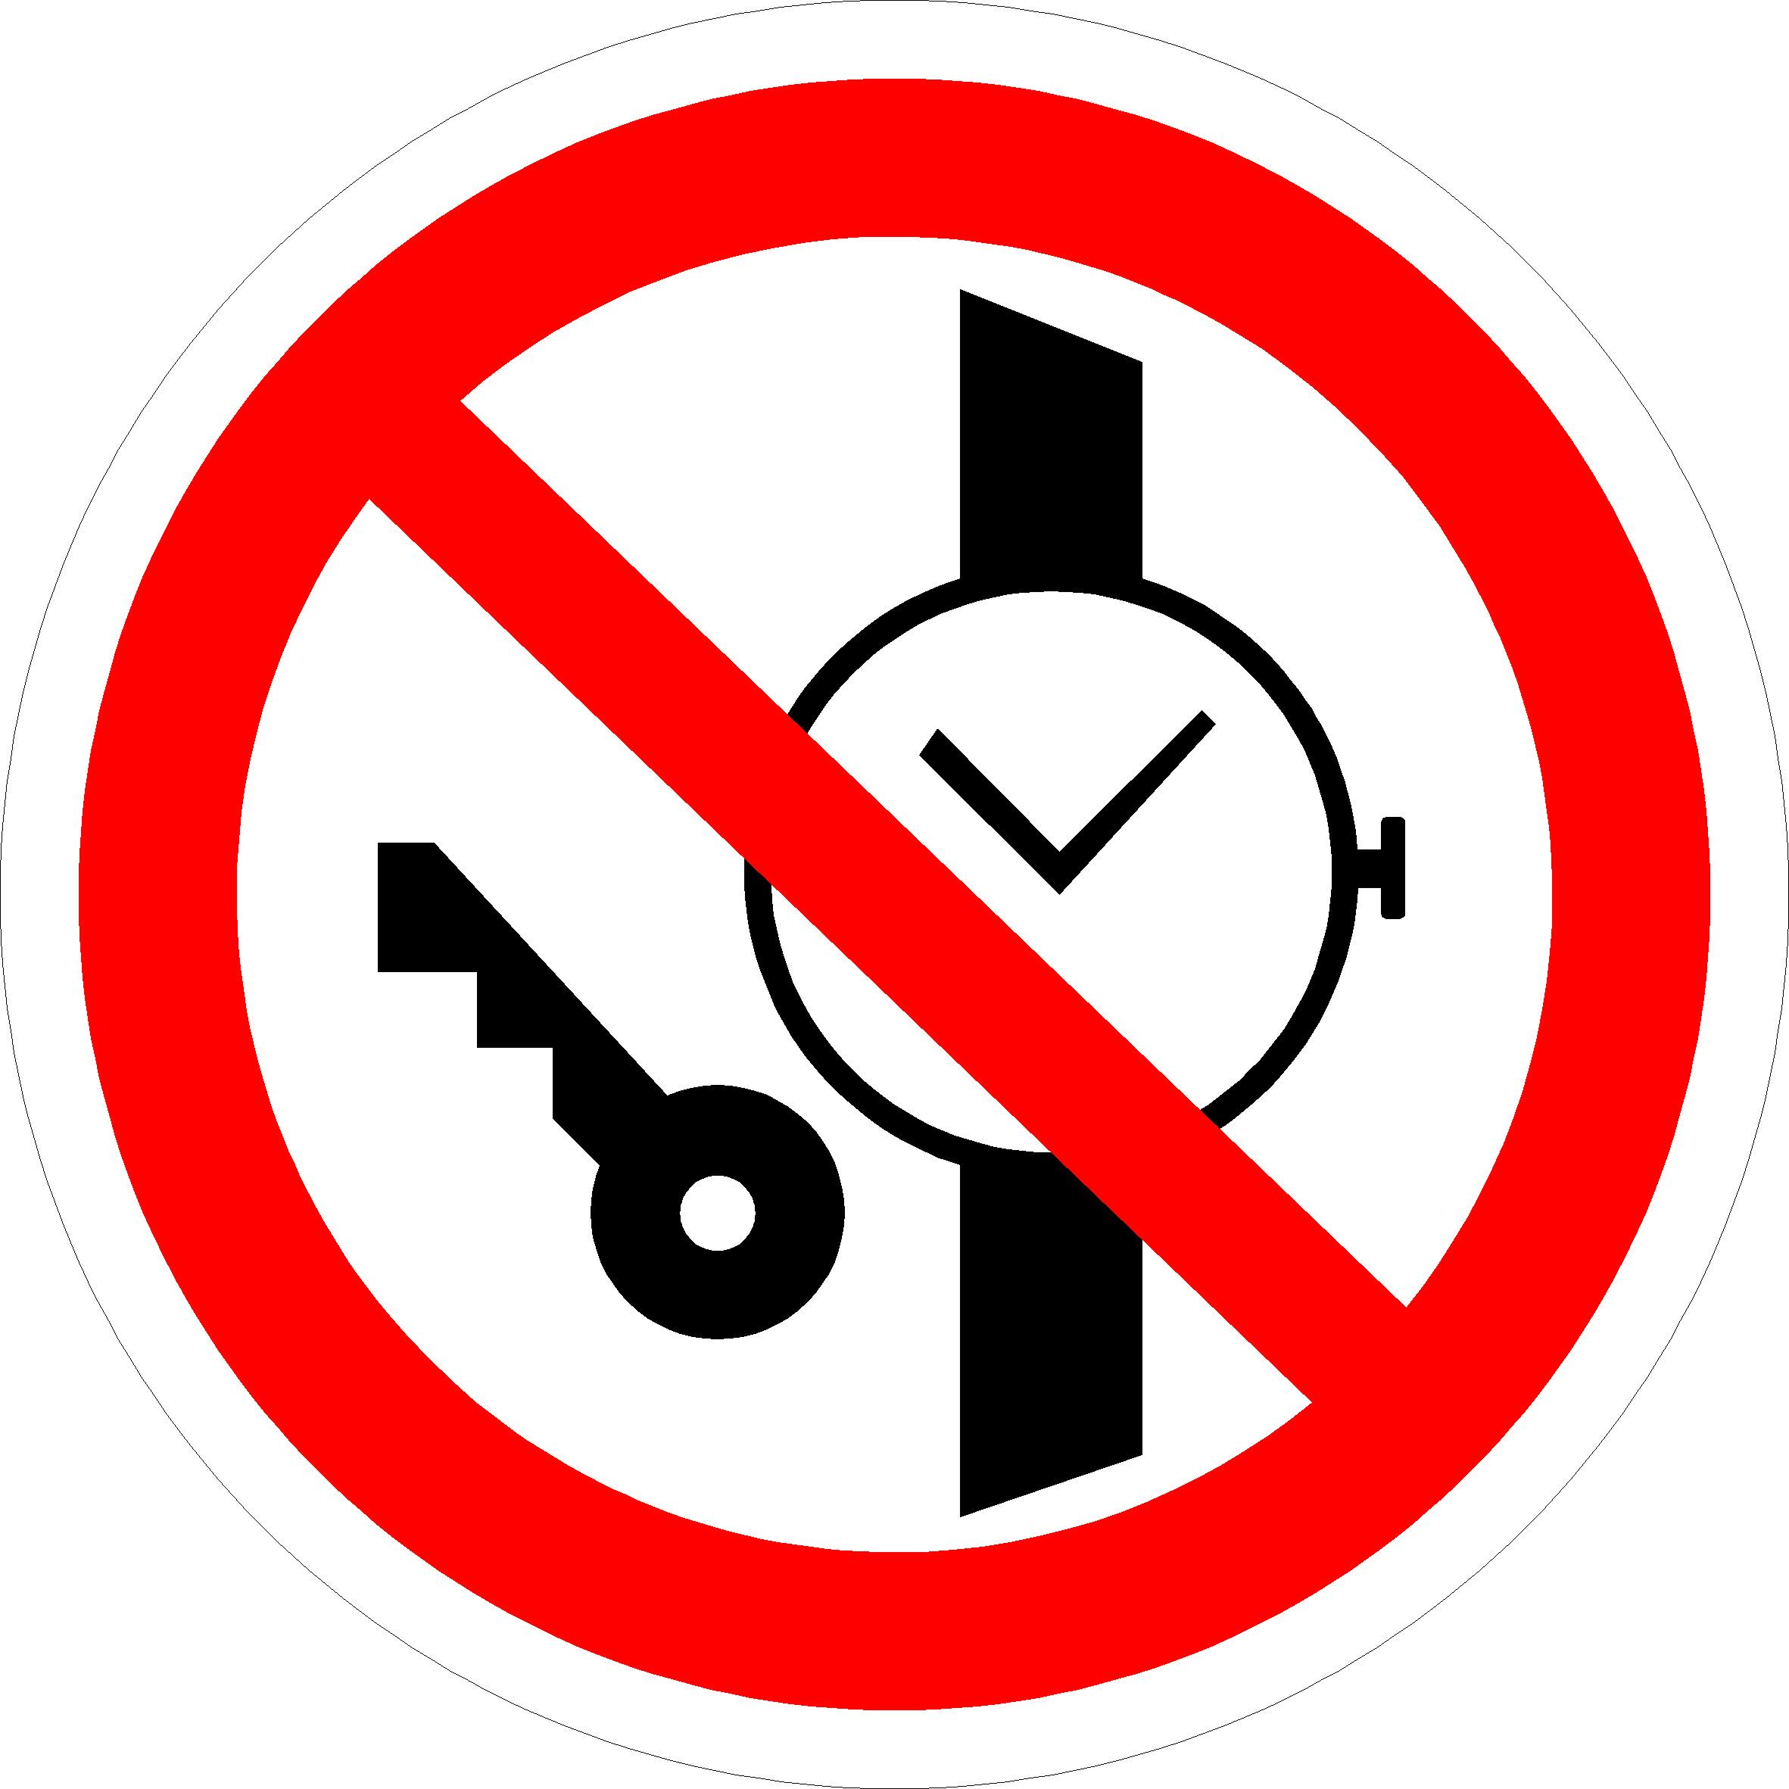 | Ношение ювелирных украшений в бисквитном цехе (оставлять личные вещи в установленном для этого месте).
 | Несанкционированная фото- и видеосъемка на территории ОАО
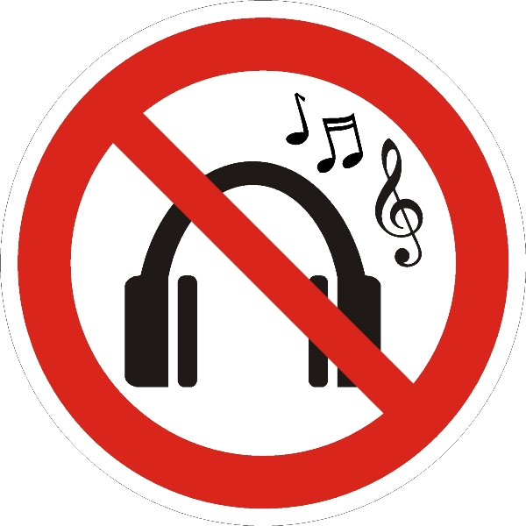 | Применение любых наушников на территории фабрики (в частности, для прослушивания музыки или радио), за исключением экскурсионных наушников на время проведения экскурсии
 | В случае если Вы заметили возгорание или почувствовали запах гари вы должны сообщить сопровождающему или сотруднику предприятии о возникновении возгорания или дежурному контролеру КПП по телефону 101 или 250
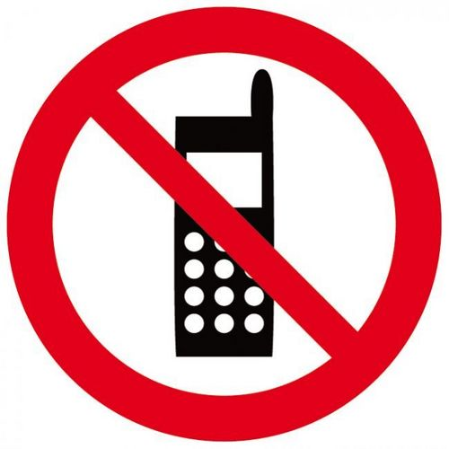  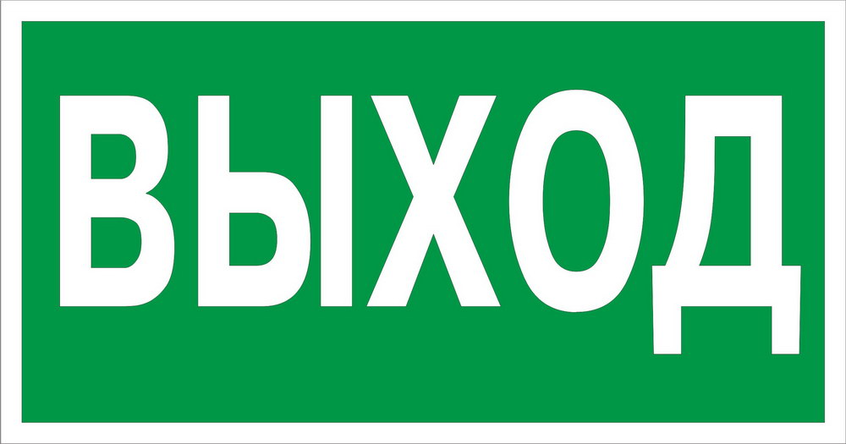  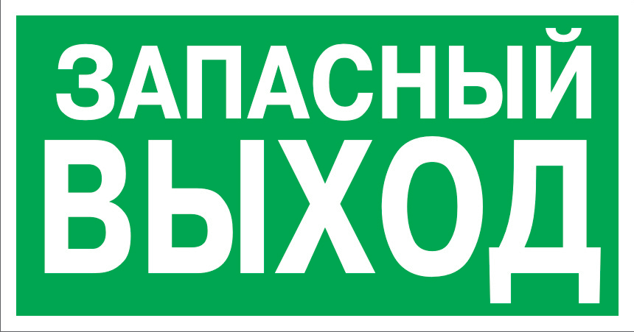  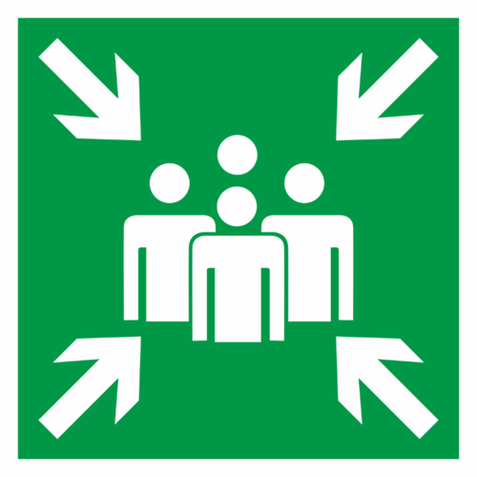 | В случае эвакуации персонал и посетители ОАО предупреждаются об этом звуковой сиреной с последующим речевым оповещением. Если вы услышали оповещение об эвакуации, вы должны:  - Прекратить любые телефонные разговоры, не относящиеся к аварийной ситуации  - Следовать за сопровождающим лицом руководствуясь ближайшим эвакуационным маршрутом, указанным на планах эвакуации, либо знаками на стенах и дверях в «Пункт сбора»  - По прибытии на сборный пункт ожидать дальнейших инструкций  - Возвращаться в помещения ОАО можно только с разрешения соответствующих специалистов
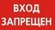 | Лицо, нарушившее любое из этих правил, на предприятие больше не допускается!
Приложение №6 к Положению о порядке проведения и организации экскурсий

Находясь на территории ОАО, члены экскурсионной группы должны выполнять следующие правила:
- Оставить личные вещи (сумки, пакеты и т.п.), украшения и часы за пределами производственных помещений;
- Следовать строго за руководителем экскурсионной группы;
- При передвижении не допускается отлучение от экскурсионной группы;
- Нельзя касаться сырья и технологического оборудования, даже если оно не работает (механизмы могут включаться автоматически);
- Нельзя открывать защитные дверки и люки оборудования, прикасаться к ним;
- Нельзя заходить за ограждения и самостоятельно входить в помещения ОАО;
- Соблюдать правила пожарной безопасности;
- Выполнять требования, обозначенные на плакатах и табличках безопасности;
- Не облокачиваться на ограждения рабочих зон и трапов, не подниматься по трапам.
На территории ОАО запрещено:
- Нарушать чистоту и порядок;
- Приносить и потреблять пищу, жевать жевательную резинку;
- Находиться в состоянии алкогольного и наркотического опьянения;
- Курить;
- Проводить фото- и видеосъемку.

